Tarea semana 7
Nombre del Estudiante |  |  | Curso: 1 año A
Nombre del Estudiante |  |  | Fecha: 11 al 15 mayo
Unidad: 1 | Creando un juguete
O.A.(s): | Elaborar un objeto tecnológico según indicaciones del profesor, seleccionando y experimentando con:  Técnicas y herramientas para medir, cortar, plegar, unir, pegar, pintar, entre otras.  Materiales como papeles, fibras, plásticos, desechos, entre otros OA3
Docente: | Oriana Salinas Sanhueza | Asignatura: | Tecnología

A JUGAR

1.- Con tu laberinto terminado es hora de poner nuestra bolita y jugar
¿Cómo?
Marca un inicio y un final
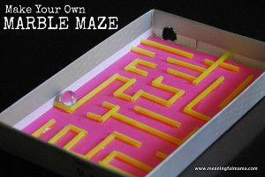

2.-Ahora solo moviendo la caja de diferentes lados logra llevar tu bolita desde el inicio hasta el fin
- ¿lo lograste?
- ¿Cuánto te demoraste?
- ¿fue muy difícil?

